 |  |  |  | 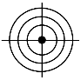 | 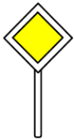 |  |  | 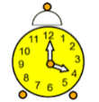 | -
1. | 2. | 3. | 4. | 5. | 6. | 7. | 8. | 9. | 10.

1.
2.
3.
4.
5.
6.
7.
8.
9.

